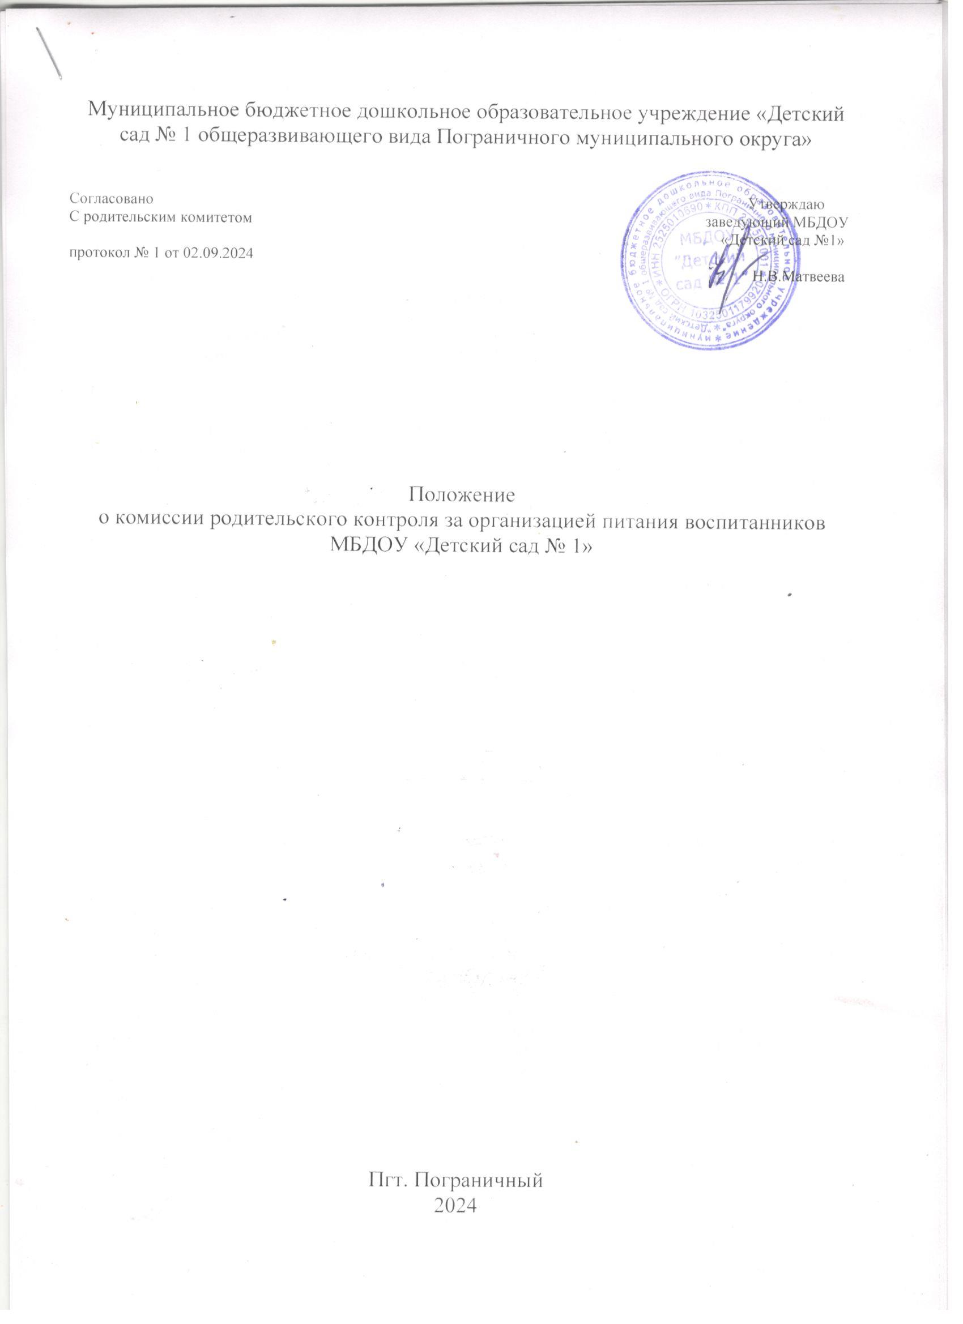

# Общие положения

* 1. Положение о родительском контроле организации и качества питания воспитанников разработано на основании:
     + Федерального закона от 01.03.2020 № 47-ФЗ «О внесении изменений в Федеральный закон «О качестве и безопасности пищевых продуктов»;
     + Федерального закона «Об образовании в Российской Федерации» от 29.12.2012г. № 273-ФЗ;
     + СанПиН 1.2.3685-21 «Гигиенические нормативы и требования к обеспечению безопасности (или) безвредности для человека факторов среды обитания»;
     + Методических рекомендаций от 18.05.2020г. МР 2.4.0180-20 Роспотребнадзора Российской Федерации «Родительский контроль за организацией горячего питания детей в общеобразовательных организациях».
  2. Положение разработано в целях обеспечения гарантий прав воспитанников на получение полноценного питания в условиях дошкольного учреждения, родительского контроля организации питания воспитанников доу, оказания практической помощи в соблюдении норм действующего законодательства в части организации питания воспитанников.
  3. Положение регламентирует содержание и порядок проведения контрольной деятельности в дошкольном учреждении, предназначенной для осуществления координированных действий работников дошкольного учреждения и родительским контролем организации и качества питания воспитанников (далее - Комиссия).
  4. Учреждение имеет право дополнять и изменять отдельные пункты данного Положения.
  5. Срок действия данного Положения не ограничен. Данное Положение действует до принятия нового.
  6. Вопросы родительского контроля качественного и здорового питания воспитанников, пропаганды основ здорового питания могут осуществляться в форме:
     + анкетирования родителей и детей;
     + участии в работе Комиссии по контролю за организацией питания детей (далее - Комиссия).
  7. Комиссия осуществляет свою деятельность в соответствии с законами и иными нормативными актами Российской Федерации, Уставом ДОУ.
  8. Комиссия формируется из числа представителей администрации, родительских комитетов групп, педагогов и может составлять от 3 до 7 человек. Состав Комиссии утверждается приказом заведующего дошкольным учреждением. Все члены Комиссии, участвующие в контрольной деятельности непосредственно на пищеблоке обязаны иметь медицинское освидетельствование на отсутствие инфекционных и иных заболеваний (медицинские книжки).
  9. Представители родительской общественности осуществляют работу добровольно, при наличии письменного согласия родителя (законного представителя).
  10. Члены Комиссии выполняют свои обязанности на общественных началах, без освобождения от основной работы, коллегиальности принятия решений, гласности. Комиссия осуществляет свою деятельность в соответствии с утвержденным заведующим дошкольным учреждением Планом – графиком.
  11. Комиссия отчитывается о проделанной работе не реже 1 раза в полугодие на Педагогическом Совете, родительских собраниях – по мере необходимости.

# Основные направления деятельности Комиссии

* 1. При проведении мероприятий родительского контроля за организацией питания воспитанников оцениваются:
     + соответствие реализуемых блюд, утвержденному меню;
     + качество готовой продукции;
     + санитарно-техническое содержание столовой зоны групп, состояние обеденной мебели, столовой посуды, наличие салфеток и т.п.;
     + условия соблюдения правил личной гигиены воспитанниками;
     + наличие и состояние санитарной одежды у сотрудников, отвечающих за раздачу готовых блюд;
     + объем и вид пищевых отходов после приема пищи;
     + наличие лабораторно-инструментальных исследований качества и безопасности поступающей пищевой продукции и готовых блюд;
     + вкусовые предпочтения детей, удовлетворенность ассортиментом и качеством потребляемых блюд по результатам выборочного опроса детей с согласия их родителей (законных представителей);
     + информирование родителей (законных представителей) и детей о здоровом питании;
     + наличие размещенной информации в группах.
  2. Проведение проверок по качеству и безопасности питания производится в соответствии с Примерной инструкцией по контролю (Приложение 1).

#### Задачи комиссии

* 1. Задачами Комиссии по контролю за организацией питания воспитанников являются:
     + обеспечение приоритетности защиты жизни и здоровья детей;
     + улучшения качества питания воспитанников;
     + соответствие энергетической ценности и химического состава рационов физиологическим потребностям и энергозатратам;
     + обеспечение максимально разнообразного здорового питания и наличие в ежедневном рационе пищевых продуктов со сниженным содержанием насыщенных жиров, простых сахаров и поваренной соли, пищевых продуктов, обогащенных витаминами, пищевыми волокнами и биологически активными веществами;
     + обеспечение соблюдения санитарно-эпидемиологических требований приготовления блюд;
     + исключение использования фальсифицированных пищевых продуктов, применение технологической и кулинарной обработки пищевых продуктов, обеспечивающих сохранность их исходной пищевой ценности;
     + анализ состояния качества питания воспитанников;
     + внесение предложений по улучшению качества питания;
     + соблюдения температурного режима выдачи блюд;
     + санитарное состояние столовой группы.

#### Функции комиссии

* 1. Комиссия по контролю организации питания воспитанников обеспечивает участие в следующих процедурах:
     + общественная экспертиза питания воспитанников;
     + контроль за качеством и количеством приготовленной согласно меню пищи;
     + изучение мнения родителей (законных представителей) по организации и улучшению качества питания;
     + участие в разработке предложений и рекомендаций по улучшению качества питания воспитанников.
  2. Организация опросов родителей (законных представителей) по ассортименту и качеству блюд для питания детей.
  3. Результаты контроля оформляются в Чек-листе мониторинга качества организации питания или в виде формы анкетирования.

# Организация деятельности Комиссии

* 1. Комиссия формируется на основании приказа заведующего дошкольным учреждением. Полномочия Комиссии начинаются с момента подписания соответствующего приказа.
  2. Комиссия выбирает председателя, который организует ее работу, подписывает протоколы заседаний, составляет акты по результатам проверок, готовит анализ деятельности Комиссии по итогам учебного года.
  3. Комиссия составляет План-график контроля по организации качественного питания воспитанников. Деятельность Комиссии осуществляется в соответствии с Планом-графиком контроля. (Приложение 2)
  4. Комиссия может осуществлять свои функции вне плана (графика работы) по инициативе заведующего дошкольным учреждением, по обращению родителей (законных представителей).
  5. План-график контроля организации и качества питания доводится до сведения работников в начале учебного года. При проведении планового контроля не требуется дополнительного предупреждения, если в месячном плане указаны сроки контроля. При проведении внеплановых (экстренных) проверок педагогический коллектив и работники пищеблока могут не предупреждаться заранее.
  6. Заседания Комиссии проводятся по мере необходимости, но не реже 1 раза в месяц и считаются правомочными, если на них присутствует не менее 2/3 ее членов.
  7. Решения Комиссии принимаются простым большинством голосов из числа присутствующих членов и оформляются протоколом. В случае равенства голосов принятым считается решение, за которое проголосовал председательствующий.
  8. О результатах работы Комиссия информирует заведующего дошкольным учреждением и родительские комитеты групп.
  9. По итогам календарного года Комиссия готовит аналитическую справку для отчета по самообследованию дошкольного учреждения.

# Права Комиссии

* 1. Для осуществления возложенных функций, Комиссии предоставлены следующие права:
     + изучать документацию, относящуюся к контролю;
     + контролировать в МБДОУ организацию и качество питания воспитанников;
     + получать от медицинского работника, заведующего дошкольным учреждением информацию по организации питания, качеству приготовляемых блюд и соблюдению санитарно-гигиенических норм;
     + знакомиться с жалобами родителей (законных представителей), содержащими оценку работы по организации и качеству питания;
     + заслушивать на своих заседаниях повара по обеспечению качественного питания воспитанников;
     + проводить проверку работы пищеблока по графику не в полном составе Комиссии, но в присутствии не менее трёх человек на момент проверки;
     + изменить график проверки, если причина объективна;
     + вносить предложения по улучшению качества питания воспитанников;
     + состав и порядок работы комиссии доводится до сведения педагогического коллектива и родителей (законных представителей).

# Права работников МБДОУ «Детский сад № 1»

* 1. Проверяемый работник дошкольного учреждения имеет право:
     + знать сроки контроля и критерии оценки его деятельности, состав и порядок работы Комиссии;
     + своевременно знакомиться с выводами и рекомендациями Комиссии;
     + обратиться в комиссию по урегулированию споров между участниками образовательных отношений МДОУ «Детский сад № 226» или вышестоящие органы управления образованием при несогласии с результатами контроля.

# Виды контроля

* 1. Контроль за организацией и качеством питания воспитанников осуществляется в виде:
     + плановых проверок (по плану-графику);
     + внеплановых проверок.
  2. Плановые проверки проводятся в соответствии с утвержденным планом-графиком, который обеспечивает периодичность и исключает нерациональное дублирование в организации проверок и доводится до членов комиссии в начале учебного года.
  3. Внеплановые (экстренные) проверки осуществляются для установления фактов и проверки сведений о нарушениях, указанных в обращениях родителей (законных представителей) или урегулирования конфликтных ситуаций. Экстренным случаем считается письменная жалоба родителей (законных представителей) на нарушение прав воспитанника.

# Ответственность членов Комиссии

* 1. Члены Комиссии несут персональную ответственность за невыполнение или ненадлежащее исполнение возложенных на них обязанностей
  2. Комиссия несет ответственность за необъективную оценку по организации и качеству питания воспитанников в дошкольном учреждении и достоверность излагаемых фактов, представляемых в актах.

# Делопроизводство

* 1. Необходимая документация, касающаяся работы Комиссии (копия приказа о создании Комиссии, протоколы заседаний, план-график, акты проверок, анализ деятельности по итогам года) составляются в 2-х экземплярах. Один экземпляр находится у председателя Комиссии, другой у заведующего МБДОУ «Детский сад № 1».
  2. Планирование деятельности Комиссии осуществляется в соответствии с п. 5.3. и 5.4. настоящего Положения.
  3. Ведение протоколов заседаний Комиссии осуществляется председателем Комиссии в соответствии с правилами ведения документации.
  4. Отчетность Комиссии осуществляется в соответствии с п. 5.2. и 5.7. настоящего Положения.

# Взаимосвязи с другими органами самоуправления

* 1. Комиссия взаимодействует с заведующим дошкольным учреждением, Педагогическим Советом, Общим собранием трудового коллектива, общим родительским собранием.

# Приложение 1

## к Положению о родительском контроле организации горячего питания воспитанников

**ПО КОНТРОЛЮ ОРГАНИЗАЦИИ ПИТАНИЯ ДЛЯ РОДИТЕЛЕЙ**

**(ЗАКОННЫХ ПРЕДСТАВИТЕЛЕЙ)**

1. Проверьте наличие спецодежды у младшего воспитателя.
2. Изучите меню и сравните его с фактическим набором блюд.
3. Снимите пробу блюд, предлагаемых детям, и дайте оценку их вкусовых качеств.
4. Проверьте, как организовано дошкольное питание:
   * наличие ежедневного меню;
   * отсутствие сколов на столовой посуде;
   * чистота обеденных столов.
5. Проанализируйте полученные факты и опишите ваши замечания/предложения/рекомендации в Чек-листе мониторинга организации и качества питания.
6. Не забудьте проверить исполнение рекомендаций.

## С инструкцией ознакомлены:

|  |  |  |
| --- | --- | --- |
| № п/п | ФИО родителя | Подпись |
| 1. |  |  |
| 2. |  |  |
| 3. |  |  |
| 4. |  |  |
| 5. |  |  |
| 6. |  |  |
| 7. |  |  |

### ГРАФИК

**ПОСЕЩЕНИЯ ПИЩЕБЛОКА И ГРУППОВЫХ ПОМЕЩЕНИЙ**

**НА**  **месяц 20**  **г.**

|  |  |  |  |  |  |
| --- | --- | --- | --- | --- | --- |
| Дата | ФИО  родителя | Время  посещения | Сопровождающий (ФИО, должность) | Отметка о посещении | подпись |
|  |  |  |  |  |  |
|  |  |  |  |  |  |
|  |  |  |  |  |  |
|  |  |  |  |  |  |
|  |  |  |  |  |  |
|  |  |  |  |  |  |
|  |  |  |  |  |  |
|  |  |  |  |  |  |
|  |  |  |  |  |  |
|  |  |  |  |  |  |
|  |  |  |  |  |  |
|  |  |  |  |  |  |
|  |  |  |  |  |  |
|  |  |  |  |  |  |
|  |  |  |  |  |  |
|  |  |  |  |  |  |
|  |  |  |  |  |  |
|  |  |  |  |  |  |
|  |  |  |  |  |  |
|  |  |  |  |  |  |
|  |  |  |  |  |  |
|  |  |  |  |  |  |

### АКТ

#### проверки питания МБ ДОУ «Детский сад № 1»

Мы, нижеподписавшаяся Комиссия по организации контроля питания,

В присутствии

Произвели проверку

|  |  |  |  |
| --- | --- | --- | --- |
| Наименование | Органолептические свойства  Вкус | Органолептические свойства  температура | Соответствие норме отпуска |
|  |  |  |  |
|  |  |  |  |
|  |  |  |  |
|  |  |  |  |
|  |  |  |  |

Нарушение санитарных норм УСТАНОВЛЕНО/НЕ УСТАНОВЛЕНО Претензии по качеству представленных блюд ИМЕЕЮТСЯ/НЕ ИМЕЮТСЯ

Общая оценка организации питания

Подписи членов комиссии

Представитель администрации

Шеф-повар

Муниципальное бюджетное дошкольное образовательное учреждение «Детский сад № 1 общеразвивающего вида Пограничного муниципального округа»

Акт проверки №

комиссии по родительскому контролю за организацией питания детей от

На основании (обращения родителей, плана мероприятий по родительскому контролю за организацией питания детей) Проведена

проверка Комиссия в составе:

Председатель комиссии: Члены комиссии:

Присутствовали:

В ходе проверки определено:

* Замечания:

Предложения:

Приложения к акту (оценочные листы, анкеты):

Председатель комиссии:

Члены комиссии:

МП Подпись руководителя